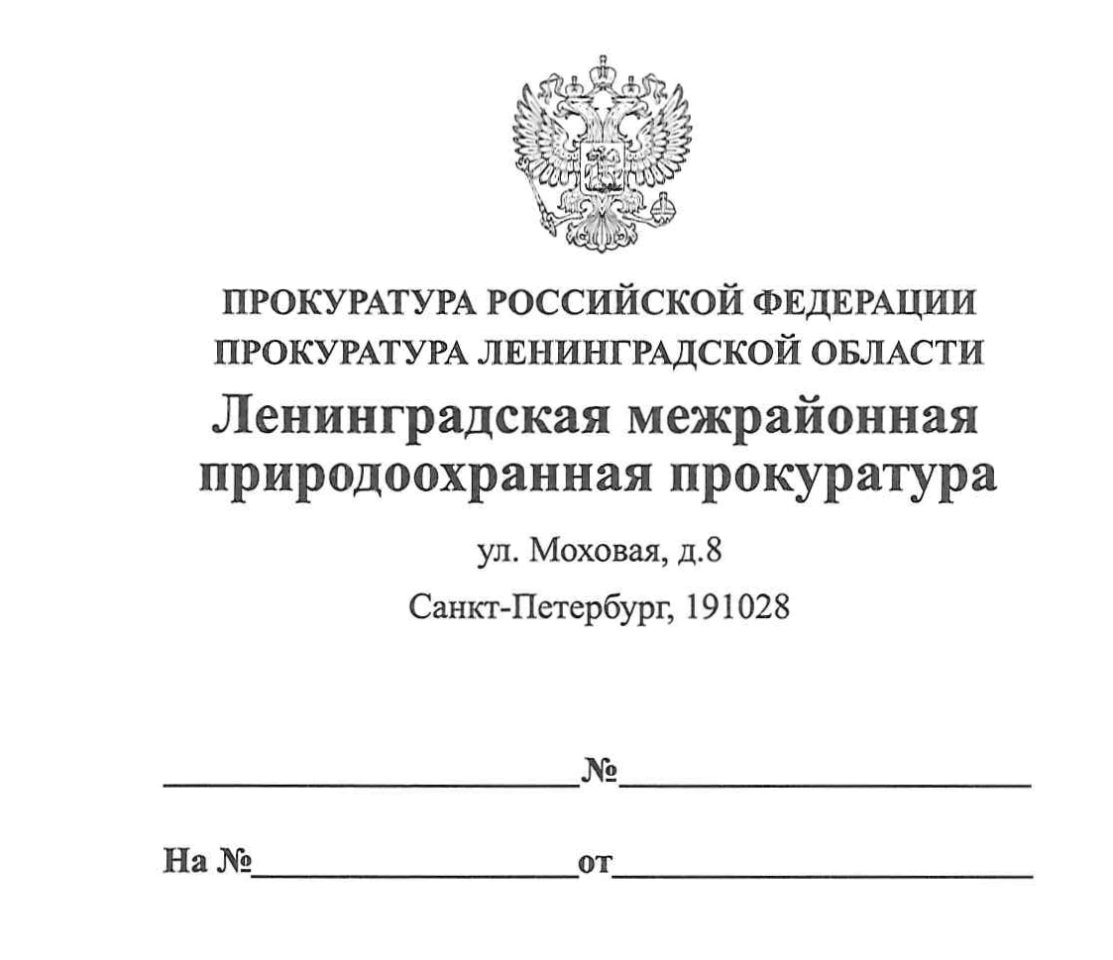

24.01.2020 40-04-2020

ПРАВОВОЕ ПРОСВЕЩЕНИЕ

Сельхозпроизводители смогут получить компенсации ущерба от чрезвычайных природных ситуаций.
В соответствии с Постановлением Правительства Российской Федерации от 15 ноября 2019 года № 1455 «Об утверждении Правил предоставления в 2019 году иных межбюджетных трансфертов из федерального бюджета бюджетам субъектов Российской Федерации за счет бюджетных ассигнований резервного фонда Правительства Российской Федерации на осуществление компенсации сельскохозяйственным товаропроизводителям, в том числе личным подсобным хозяйствам, ущерба, причиненного в результате чрезвычайных ситуаций природного характера, а также затрат на уплату лизинговых платежей по договорам финансовой аренды (лизинга) и процентов по кредитам (займам)» предусмотрена выплата сельхозпроизводителям компенсации ущерба от чрезвычайных природных ситуаций. Компенсация ущерба осуществляется вследствие воздействия таких природных явлений, как атмосферная, почвенная засуха, суховей, заморозки, вымерзание, выпревание, градобитие, пыльная буря, ледяная корка, половодье, переувлажнение почвы, шторм, сильный ветер, сильный снегопад, раннее установление снежного покрова, ураганный ветер, землетрясение, лавина, сель, природный пожар, удар молнии, сильная метель, буран, наводнение, обвал, оползень, паводок.
Для получения соответствующих федеральных трансфертов за счет резервного Фонда Правительства Российской Федерации высшее должностное лицо субъекта Российской Федерации, на территории которого произошла чрезвычайная ситуация, направляет в Минсельхоз России обращение о выделении средств, содержащее обязательство региона по реализации необходимых мероприятий.

И.о. заместителя Ленинградского

межрайонного природоохранного прокурора Агаева Р.Э.

